ГОСТ 8381-73
МЕЖГОСУДАРСТВЕННЫЙ СТАНДАРТ

ГАИКИ КРУГЛЫЕ С РАДИАЛЬНО
РАСПОЛОЖЕННЫМИ ОТВЕРСТИЯМИ
КЛАССА ТОЧНОСТИ А
КОНСТРУКЦИЯ И РАЗМЕРЫ
Издание официальное

Москва
Стандартинформ
2006

МЕЖГОСУДАРСТВЕННЫЙ СТАНДАРТ
ГАНКИ КРУГЛЫЕ С РДДИАЛЬНО
РАСПОЛОЖЕННЫМИ ОТВЕРСТИЯМИ
КЛАССА ТОЧНОСТИ А
Конструкция и размеры
Round nuts with radially spaced holes, product grade A.
Design and dimensions

ГОСТ

8381-73
MKC 21.060.20
ОКП 12 8300
Взамен
ГОСТ 8381-66,
ГОСТ 11873—66, в части
гаек с радиально располо-
женными отверстиями
Утвержден Постановлением Государственного комитета стандартов Совета Министров СССР от 19 декабря
1973 г. № 2716. Дата введения установлена
01.01.75
Ограничение срока действия снято по протоколу № 5—94 Межгосударственного совета по стандартизации,
метрологии и сертификации (ИУС 11-12—94)
- Настоящий стандарт распространяется на круглые гайки с радиально расположенными отвер-
стиями с диаметром резьбы от 2 до 20 мм.
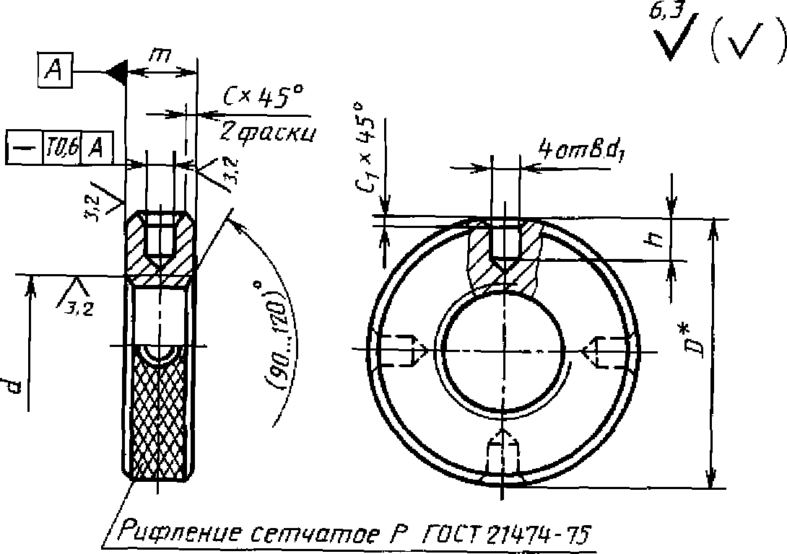
- Конструкция и размеры гаек должны соответствовать указанным на чертеже и в таблице.
* Размер D до накатки.
Издание официальное Перепечатка воспрещена
★
Издание с Изменениями № 1, 2, утвержденными в марте 1980 г., декабре 1986 г. (ИУС 4—80, 3—87).
мм
Номи-  нальный  диаметр  резьбы d | Шаг резьбы |  | D | т | ^{d}\  Н13 | h  +IT14 | с, не  более | Cj, не  более | Шаг  рифле-  ний, Р
 | крупный | мелкий
2 | 0,4 | — | 5,5 | 2,0 | 1,0 | 1,2 | 0,3 | 0,1 | 0,6
2,5 | 0,45 | — | 7,0 | 2,2 | 1,2 | 1,5
3 | 0,5 | — | 8,0 | 2,5 | 1,5 | 1,7
4 | 0,7 | — | 10 | 3,4 |  | 2,0
5 | 0,8 | — | 12 | 4,2 | 2,0 | 2,3 | 0,5 | 0,2 | 0,8
6 | 1,0 | — | 16 | 5,0 | 3,0 | 3,5
8 | 1,25 | 1,0 | 20 |  |  | 4,5 | 0,8 | 0,4 | 1,0
10 | 1,5 | 1,25 | 25 | 6,0 | 3,5
12 | 1,75 |  | 28 |  |  | 5,0
16 | 2,0 | 1,5 | 32 | 7,0 | 4,0 | 6,0 | 1,2 | 0,6
20 | 2,5 |  | 36 | 8,0

П ример условного обозначения гайки диаметром резьбы d = 12 мм, с
крупным шагом резьбы с полем допуска 7Н, класса прочности 5, без покрытия:
Гайка Ml2.5 ГОСТ 8381- 73
То же, с мелким шагом резьбы с полем допуска 6Н, класса прочности 12, из стали 40Х с
покрытием 02 толщиной 9 мкм:
Гайка М121,25.6Н.12.40Х.029 ГОСТ 8381-73
(Измененная редакция, Изм. № 1, 2).
- Резьба - по ГОСТ 24705-2004.
- По заказу потребителя допускается изготовление гаек без рифления.
- Поверхности отверстий «под ключ» стальных гаек должны иметь твердость 37,5 ... 43,5 HRC₃.
- Стальные гайки должны быть подвергнуты объемной термической обработке до твердости
28 ... 33,5 HRC₃.
3—6. (Измененная редакция, Изм. № 2).
- По заказу потребителя допускается стальные гайки изготовлять без термообработки.
- Допуск перпендикулярности опорной поверхности гайки относительно оси резьбы — по
10-й степени точности ГОСТ 24643—81.
- Допуск параллельности опорных поверхностей гайки — по 10-й степени точности
ГОСТ 24643-81.
8, 9. (Измененная редакция, Изм. № 2).
- По заказу потребителя гайки должны быть размагничены.
- Остальные технические требования — по ГОСТ 1759.0—87.
- Теоретическая масса гаек указана в приложении.
- Неуказанные допуски размеров, формы и расположения поверхностей — по ГОСТ 1759.1—82.
(Введен дополнительно, Изм. № 2).
10-2107
ПРИЛОЖЕНИЕ
Справочное
Масса стальных гаек с крупным шагом резьбы
Номинальный диаметр  резьбы d, мм | Теоретическая масса  1000 шт. гаек, кг = | Номинальный диаметр  резьбы d, мм | Теоретическая масса  1000 шт. гаек, кг =
2 | 0,304 | 8 | 9,670
2,5 | 0,532 | 10 | 18,64
3 | 0,750 | 12 | 23,01
4 | 1,690 | 16 | 32,33
5 | 2,960 | 20 | 44,72
6 | 6,160 | —

Примечание. Для определения массы гаек из других материалов величины масс, указанные в
таблице, следует умножить на коэффициенты: 0,356 — для алюминиевого сплава; 1,080 — для латуни.

